上海市徐汇区龙华西路123、125号地块旧城区改建项目房屋征收工作人员公示
项目经理  崔小能 | 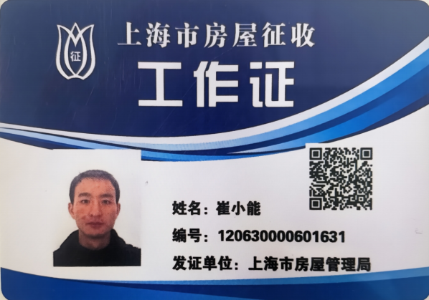
工作人员  冯志祥 | 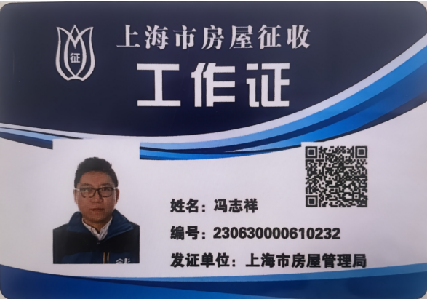
工作人员  胡琛华 | 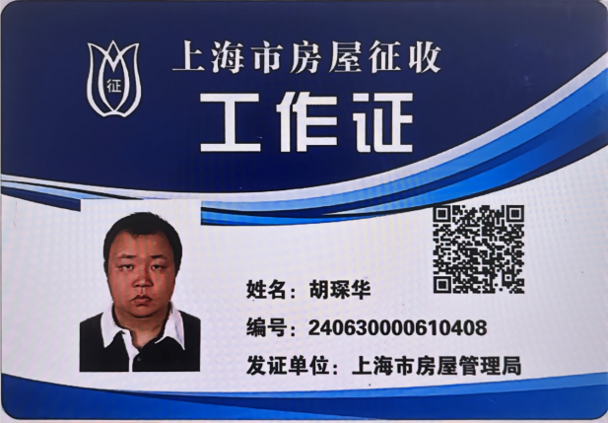
工作人员  陈 燕 | 